附件1

重庆市思政课“大中小一体化”建设教学研讨会

展板设计要求

一、 设计要求

1.用“重庆市思政课大中小一体化建设教学研讨会”模板（附件2.样图，矢量文件，系PS绘图专业文件，需要相关专业软件才能打开）统一格式进行设计。
2. 展板尺寸规格：80cm宽*180cm高，竖版。
3.展板电子图规格：（系专业要求）
（1）JPG格式 。
（2）CMYK喷绘模式 。
（3）分辨率150以上 。
（4）最小字体的大小为60点。
（5）正文文字为标准黑体字。
二、内容要求
1. 主标题由各区县自定思政展板名称，单位名称在主标题右下方。
2. 展板内容介绍能体现本区县思政课程建设的相关主要特色成果，特别是“大中小一体化”建设方面的成功经验或探索举措等。
3. 图文并茂，图片与文字根据模板大小适度安排。
三、特别说明
1.内容去广告化、去应试化，在模板（附件2.样图，矢量文件）中自行设计排版，在规定时间，将设计好的文件用JPG格式文件发送到指定邮箱。
2.各区县设计1块展板。
3.所有涉及展板设计专业的问题，请咨询展板制作公司吴老师，联系电话：19908343631。
四、展板设计参考样图

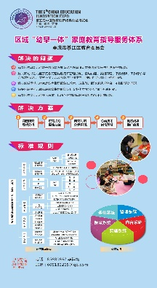
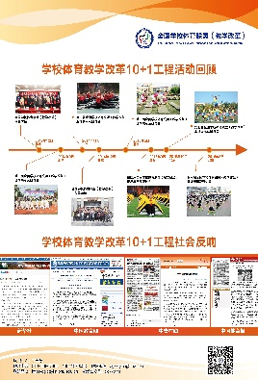

80cm宽*180cm高 样 图 设计参考

五、提交
1.提交时间：2021年4月15日前，过时不收。
2.提交邮箱：1692916556@qq.com
3.联系电话：19908343631（吴老师） 13032316199（杨老师）

